PROYECTO | Suport ODOO FEDOR | REFERENCIA | P.TI.130.010.001
CLIENTE | FEDOR, SA
DOCUMENTO | Documento funcional específicas para FEDOR

INTRODUCCIÓN

El presente documento especificara las diferentes funcionalidades desarrollar para poder ampliar la funcionalidad de Odoo en determinados aspectos y poder realizar la funcionalidad más parecida a Xsinfo en el día a día de FEDOR

NUEVO CAMPO FAMILIA EN PRODUCTO

Introducción:

Este desarrollo pretende cubrir la necesidad de poder definir familias y asignárselas al producto. Este campo es necesario ya que el campo de “categoría de producto” se utilizará para la comisión.

Parametrización:

Sin parametrización

Operativa:

Dentro de la pantalla de productos

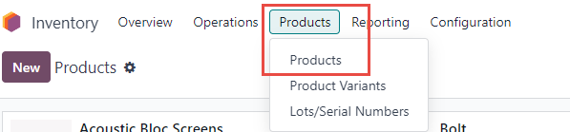

Se crea el campo familia vinculado a la tabla de familias. La definición de las familias se puede hacer a través de la propia pantalla de producto y del punto de menú dentro de “Ventas”

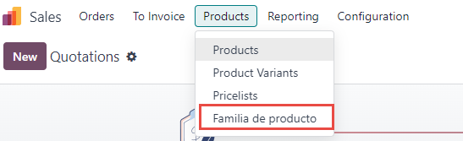

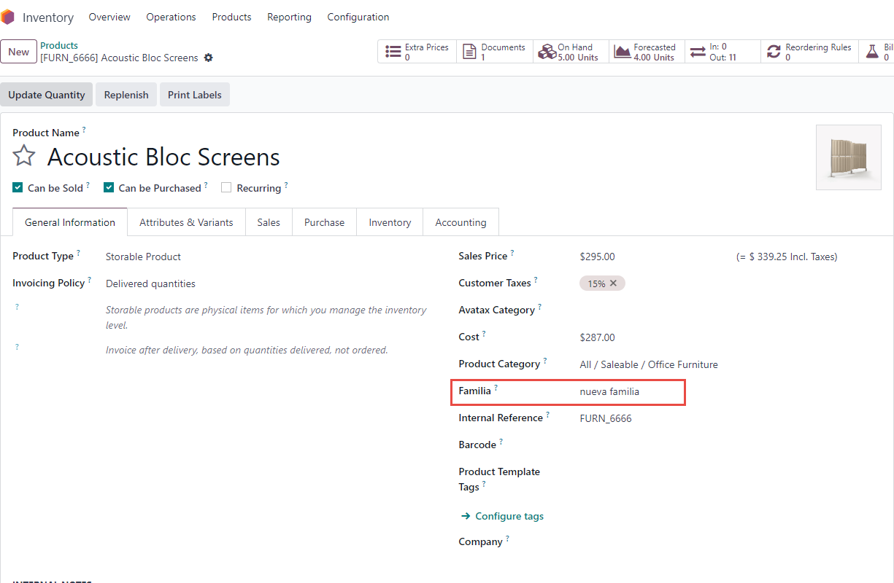

También se ha modificado la pantalla de lista de productos para poder incluir el campo:

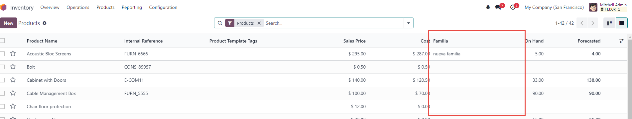

NUEVO CAMPO TIPO EN PRODUCTO Y CLIENTES

Introducción:

Este desarrollo pretende cubrir la necesidad de poder definir un tipo y asignárselas al producto y cliente. Este campo es necesario para poder realizar la exportación a la APP comercial

Parametrización:

Sin parametrización

Operativa:

Dentro de la pantalla de productos y cliente

Se crea el campo tipo vinculado a la tabla de tipo. La definición de los tipos se puede hacer a través de la propia pantalla de producto/cliente y del punto de menú dentro de “Ventas”

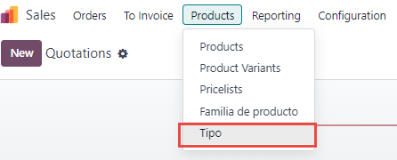

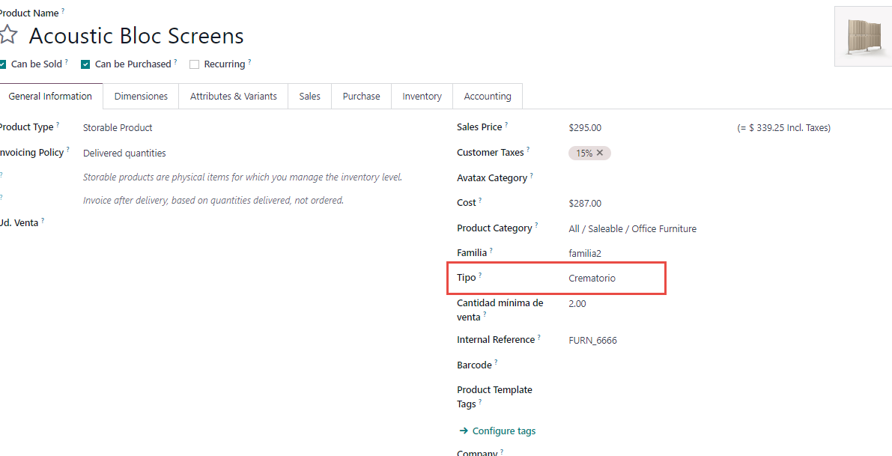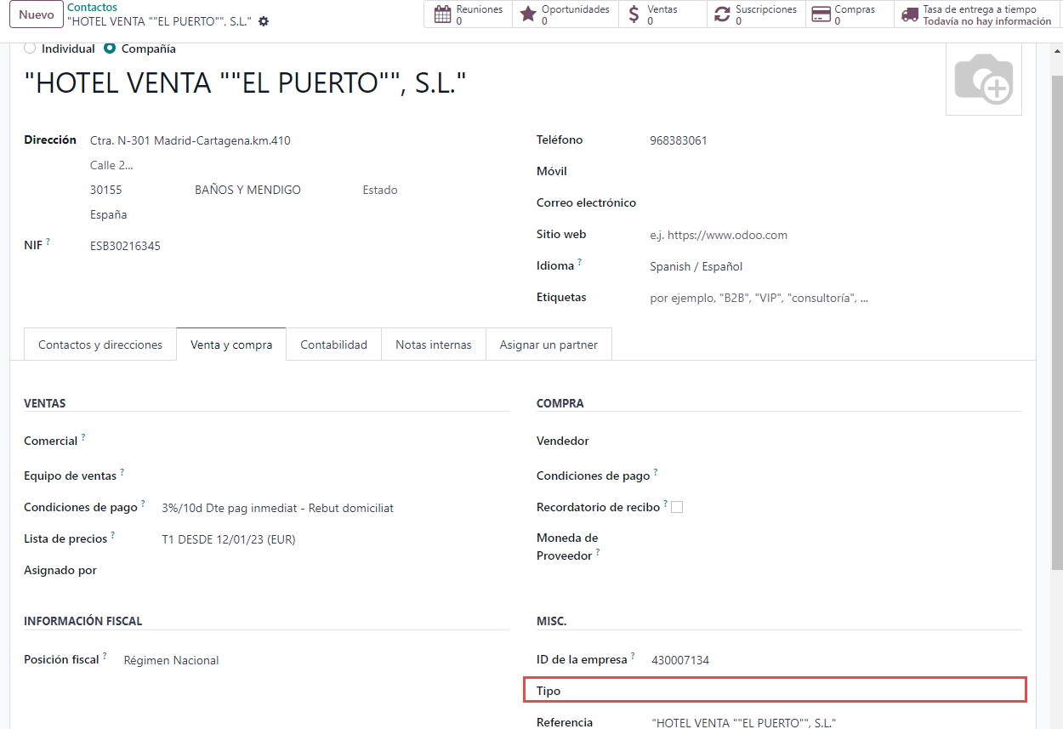

CAMBIO DE LÓGICA EN MÓDULO DE COMISIONES

Introducción:

Este desarrollo pretende cubrir la necesidad de cambiar la lógica de cálculo de las comisiones, los cambios son:
- Poder ver a nivel de línea la comisión que aplica
- Poder cambiar a nivel de línea la comisión aplicada
- Al crear la factura de compra se repercuta el nuevo cálculo de comisión.

También cubrirá la posibilidad de asignar un “Represente” a cada cliente y automáticamente se asignara al pedido al seleccionar el cliente

Parametrización:

Sin parametrización

Operativa:

En la pantalla de presupuesto/pedido de venta se han incluido dos campos a nivel de línea, “Comisión” y “Comisión manual”

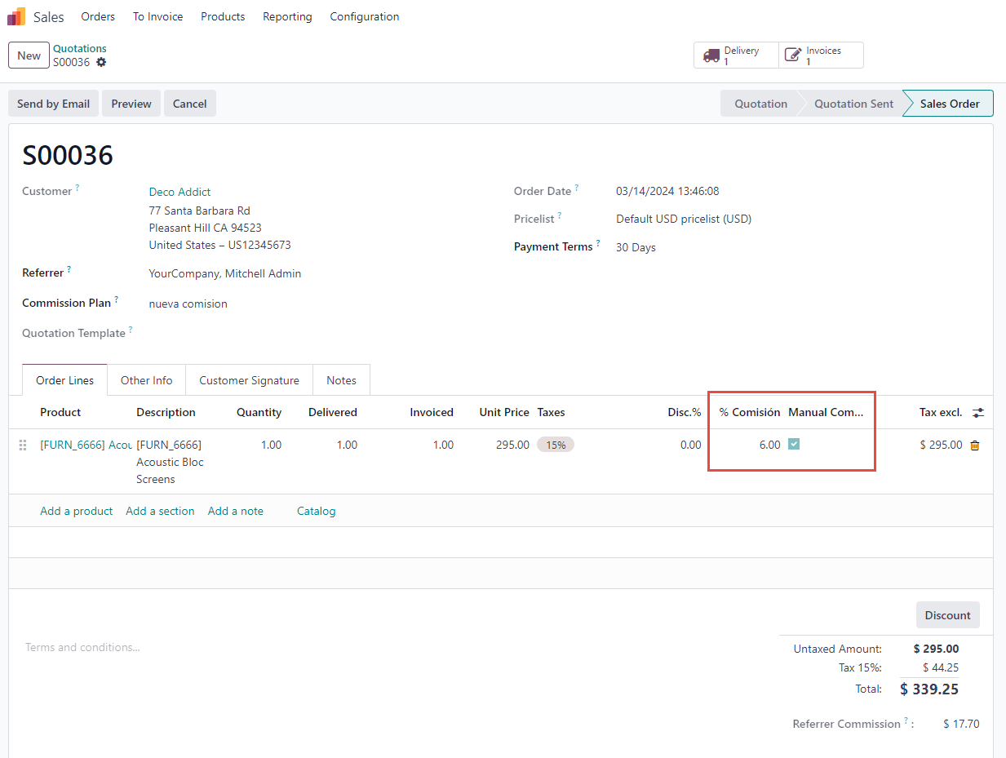

El campo “Comisión” mostrara por defecto el cálculo de comisión estándar. En el caso de editar la comisión el campo de “Manual Comisión” se marcará como activo y se recalculará la comisión con el nuevo %.

Este nuevo cálculo también se ha aplicado al crear el pedido de compra:

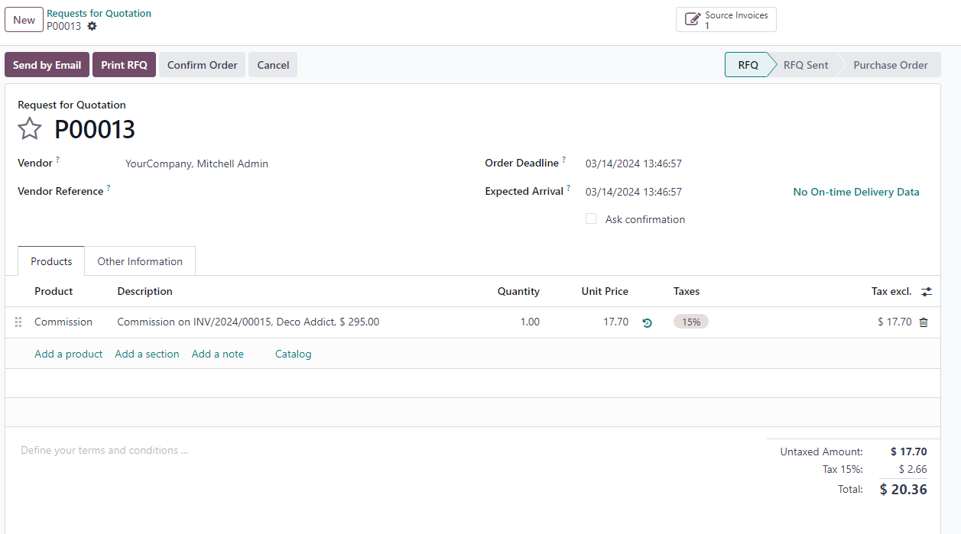

NOTA IMPORTANTE: las comisiones manuales se guardan nunca se recalculan, en el caso de comisiones “estándar” se recalculan en todo momento (incluido a la hora de crear el pedido de compra)

En la pantalla de cliente se ha incluido el campo “Representante”
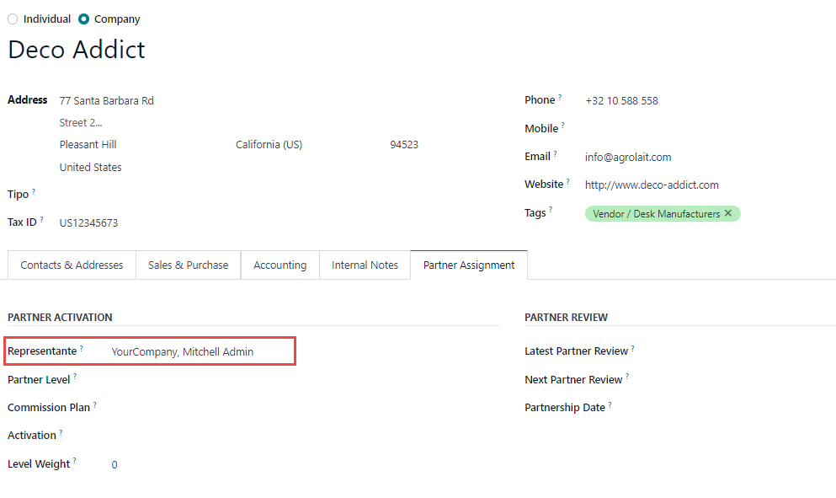

Este valor será asignado al realizar el pedido (también se utiliza para la exportación de la APP comercial)

IMPORTACIÓN/EXPORTACIÓN APP COMERCIAL

Introducción:

Este desarrollo pretende cubrir la necesidad de poder exportar e importar datos de una aplicación externa utilizada para los comerciales
Exportación:
- Familia
- Articulo
- Clientes
- Tarifas
- Formas de pago
- Pedidos pendientes
- Cobros Pendientes

Importación
- Pedidos de venta

Parametrización:

Sin parametrización

Operativa:

Exportación Familia

Campo fichero | Campo Odoo | Captura
codigo | Code | 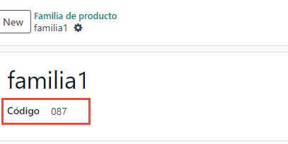
descripcion | name | 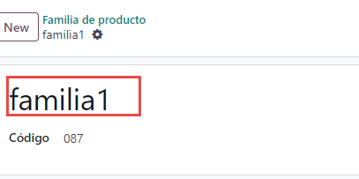

Exportación Articulo

Campo fichero | Campo Odoo | Captura
codigo | default_code | 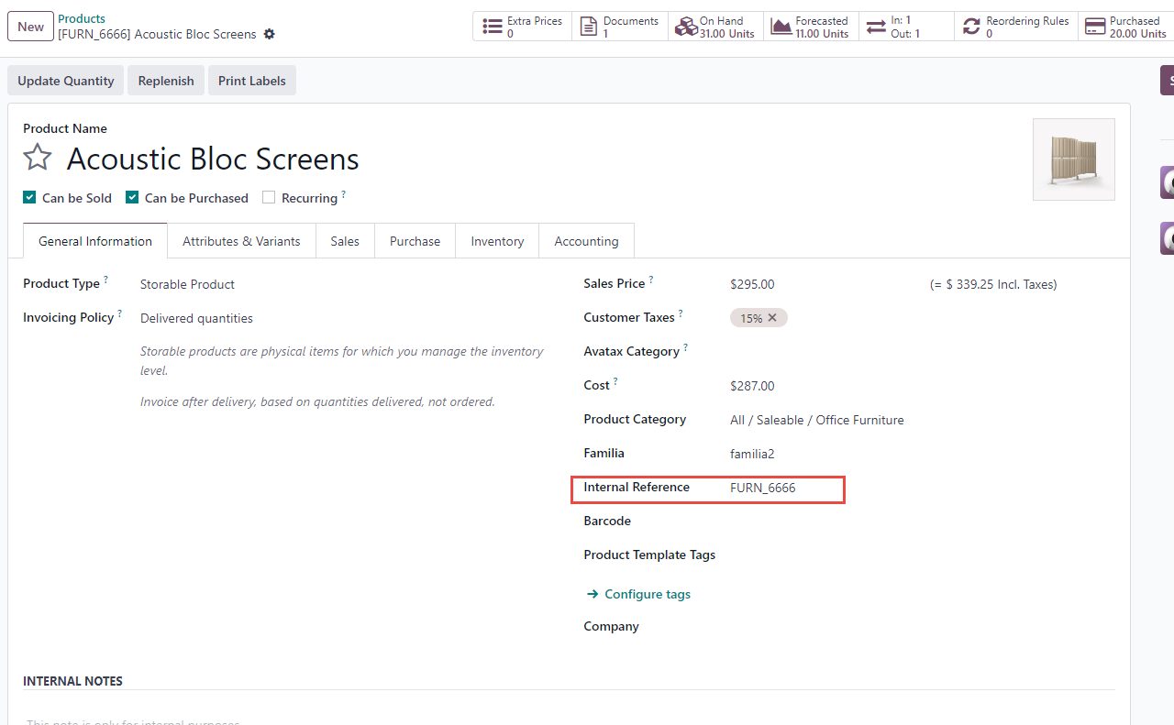
descripcion | Name | 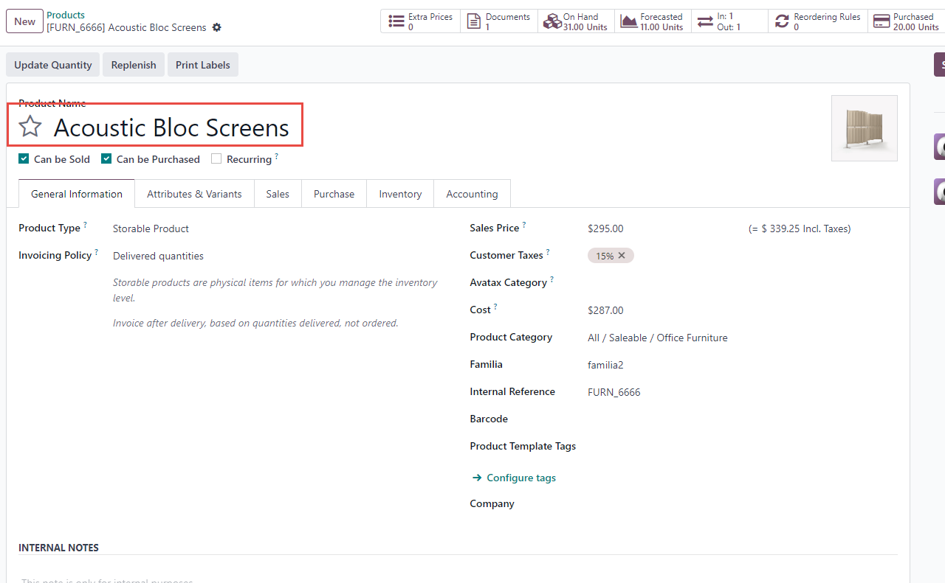
descripcion_2 | -
descripcion_3 | -
pzas/caja | packaging_ids qty | 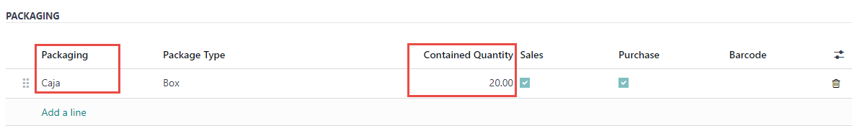  Se obtendrá la cantidad de un empaquetado que sea “Caja” y de ventas
stock | qty_available | 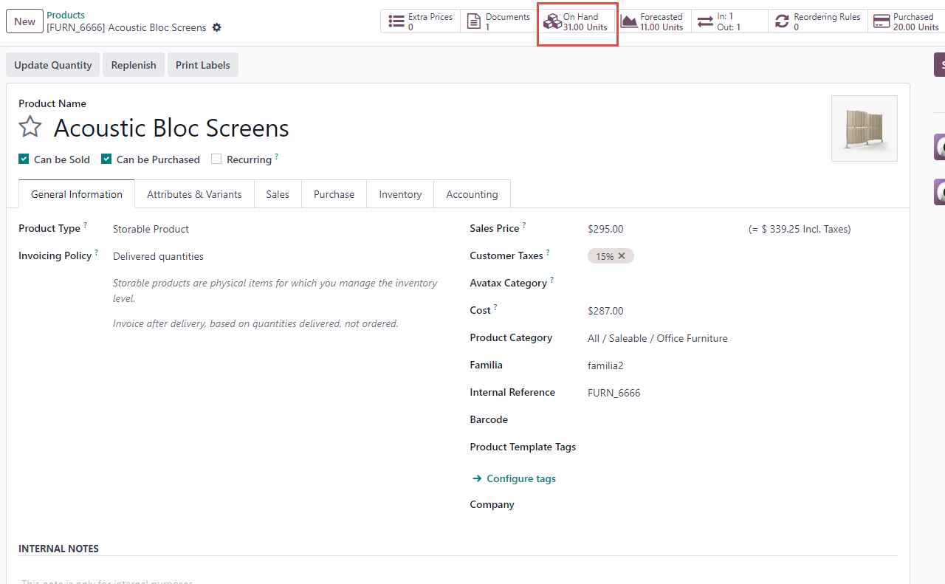
qty pendiente servir | qty_to_deliver | Busca todos los pedidos de venta que están con cantidad pendiente de albarán y suma las cantidades
qty pendiente recibir | qty_to_invoice | Busca todos los pedidos de compra que están pendientes de facturar y suma las cantidades
fecha_servicio | date_planned | Busca todos los pedidos de compra pendientes de facturar y busca la fecha más temprana planificada de esos pedidos
codigo_barras | barcode | 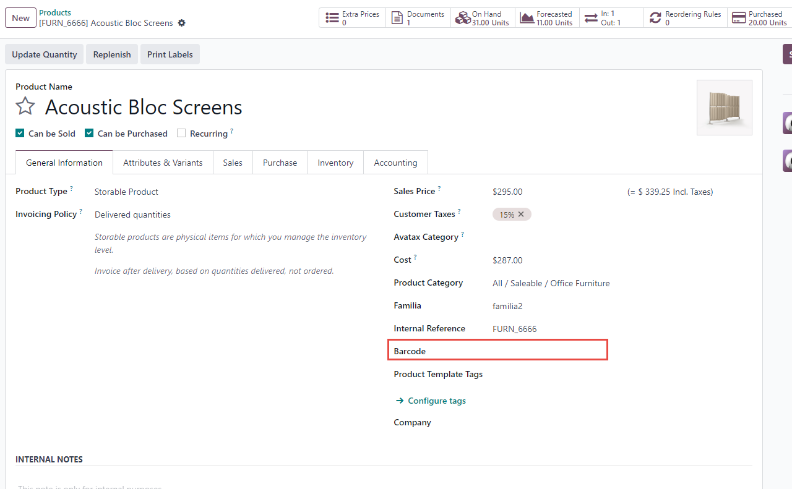
ordenacion_1 | - | En blanco
ordenacion_2 | - | En blanco
pzas_c_interior | sale_minim_qty | Nuevo campo de unidad mínima de venta  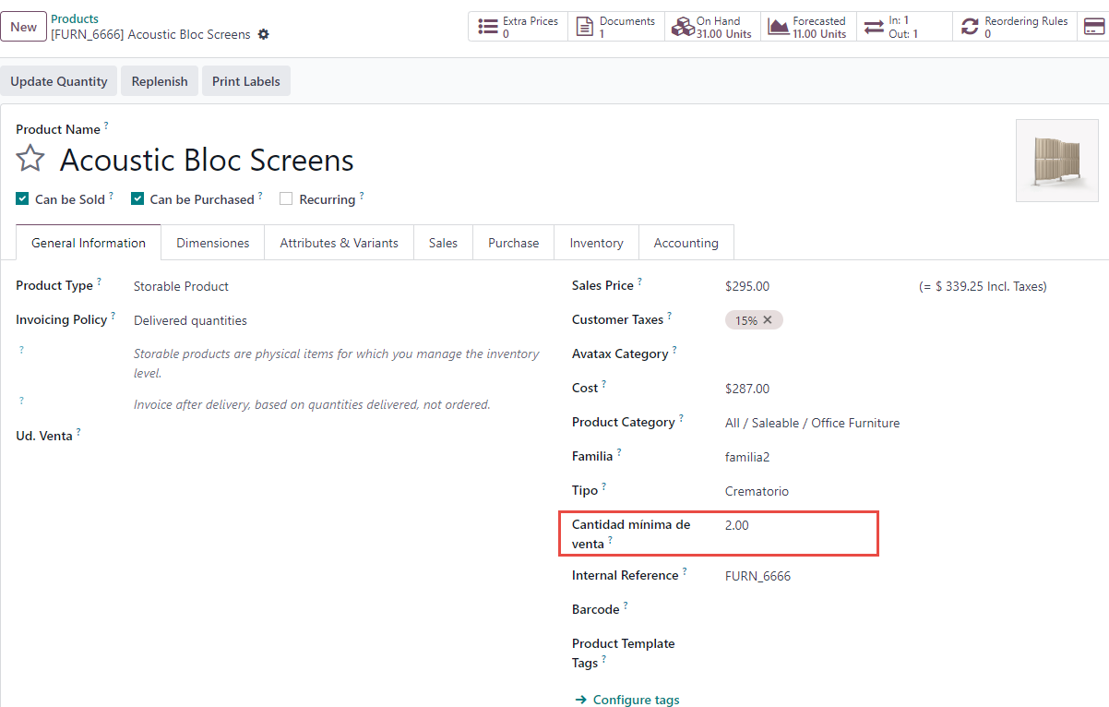
Largo | var1_s | Auren otools, var1  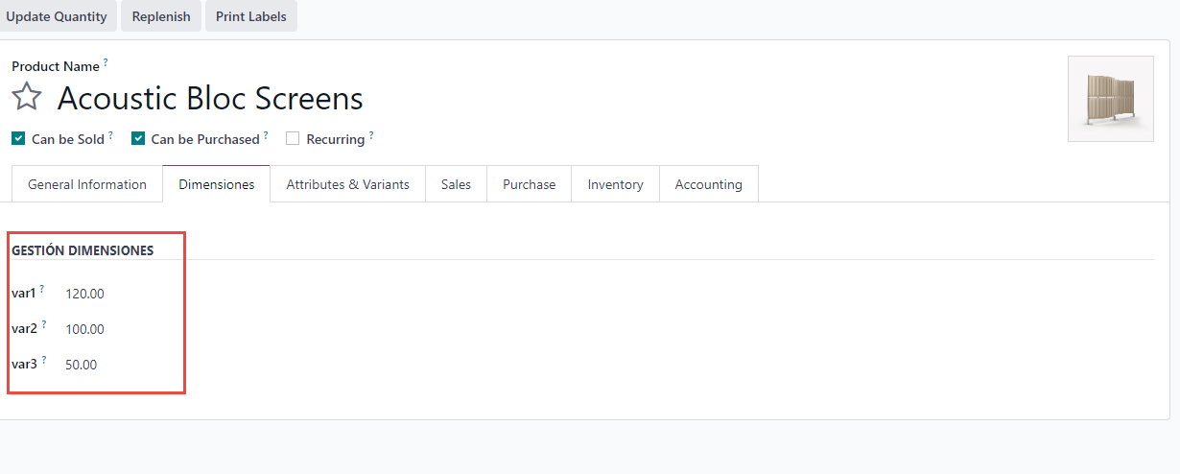
ancho | var2_s | Auren otools, var2  
alto | var3_s | Auren otools, var3  
dto oferta | - | En blanco
largo caja | - | En blanco
ancho caja | - | En blanco
alto caja | - | En blanco
familia | product_family_id code | 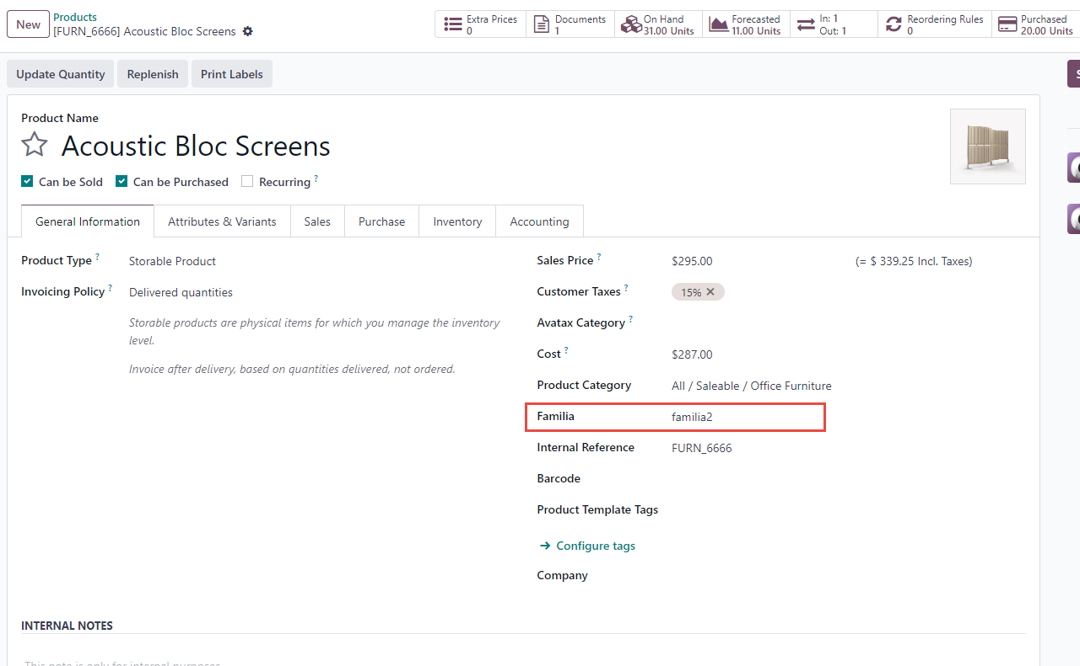  
tipo_articulo | type_id code | 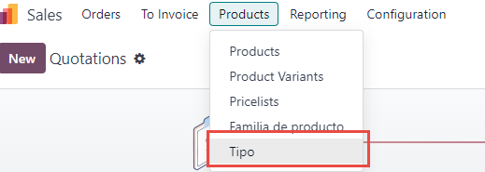  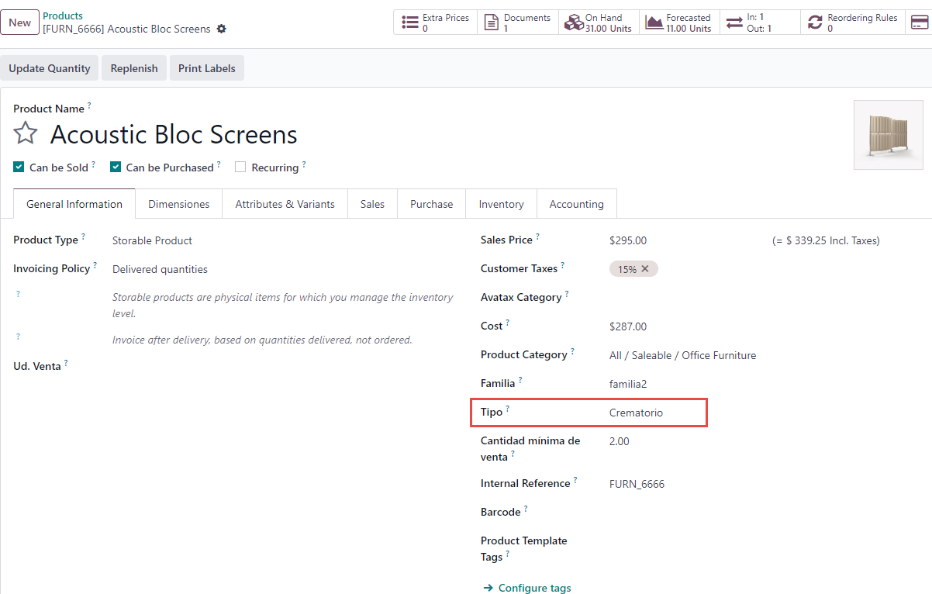

Exportación Clientes

La exportación busca todas las direcciones de entrega, en el caso de no encontrar ninguna exportara la dirección del cliente general

Campo fichero | Campo Odoo | Captura
subcta | company_registry | 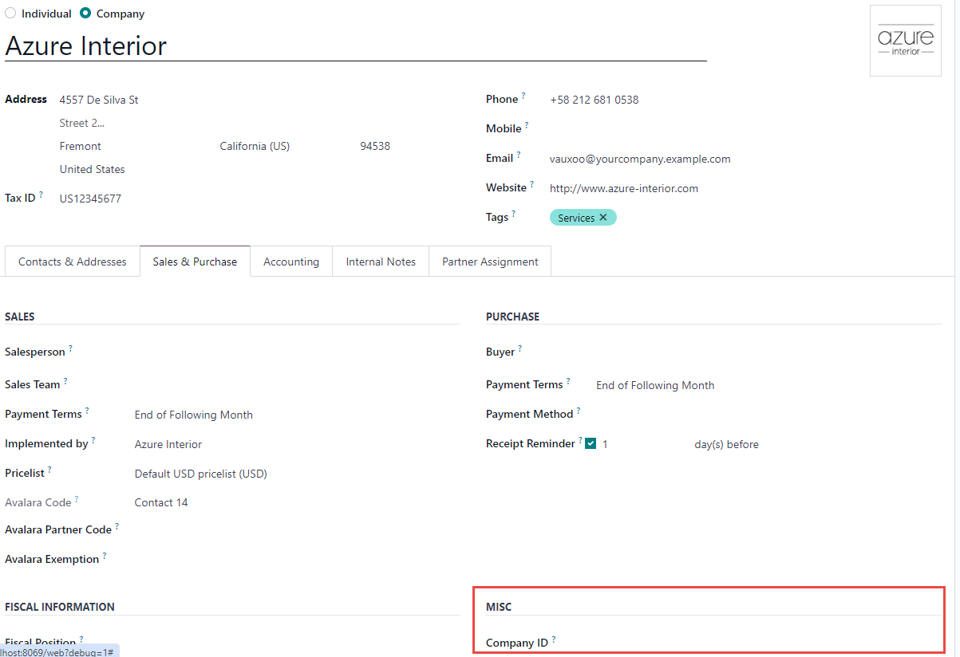
orden | res.partner ref | Se utilizara el código company_registry de res.partner de la dirección
Nombre | name | 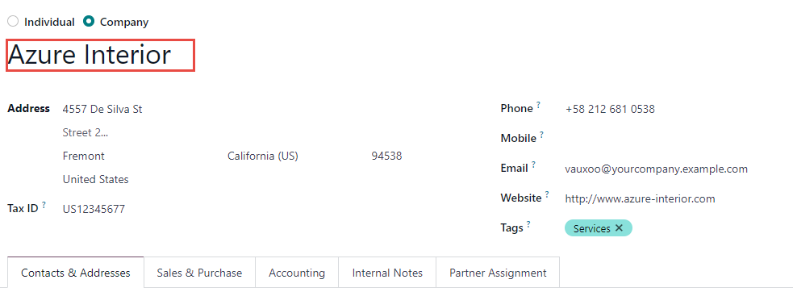
dni | vat | 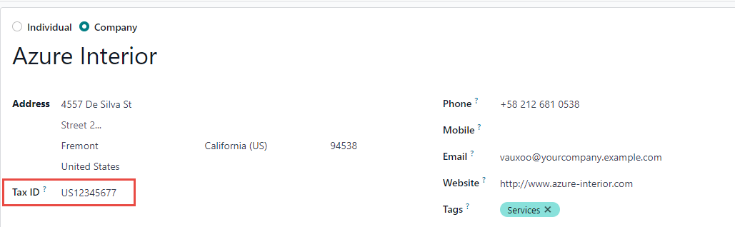
direccion | street | 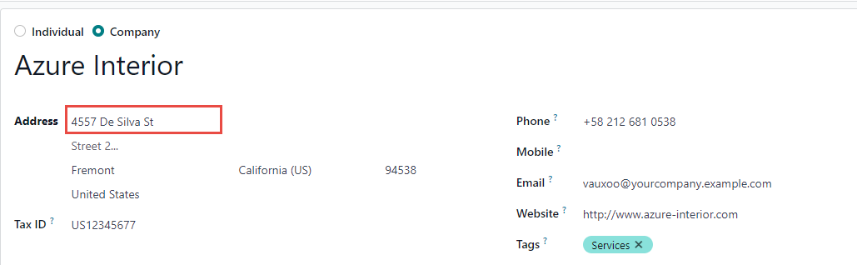
pais | country_id.code | 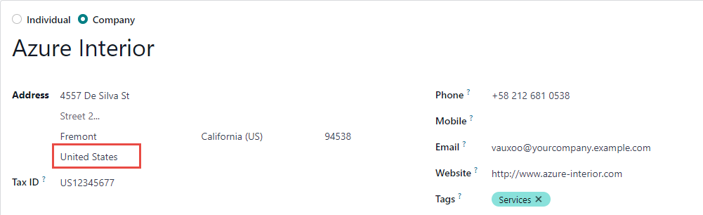  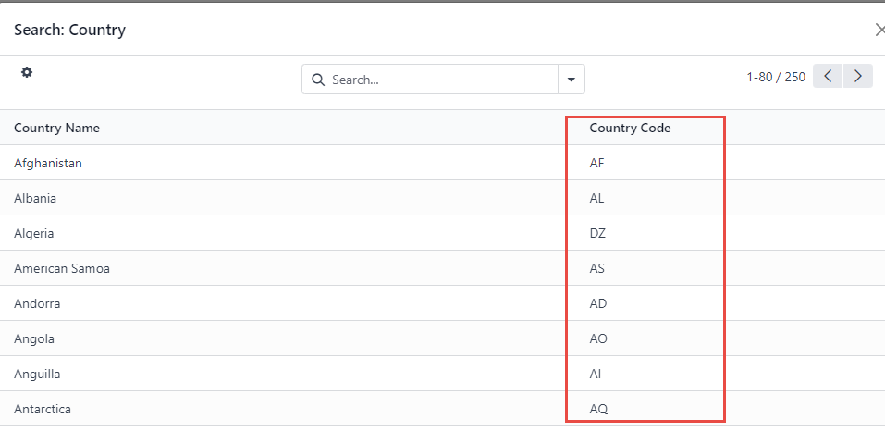
provincia | state_id.code | 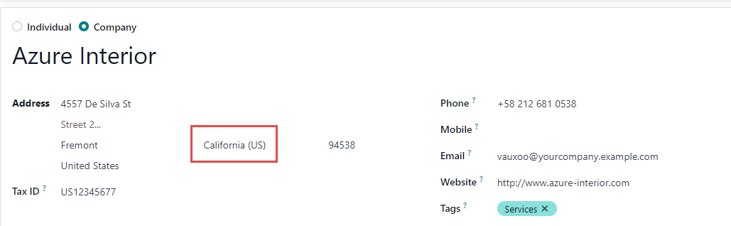  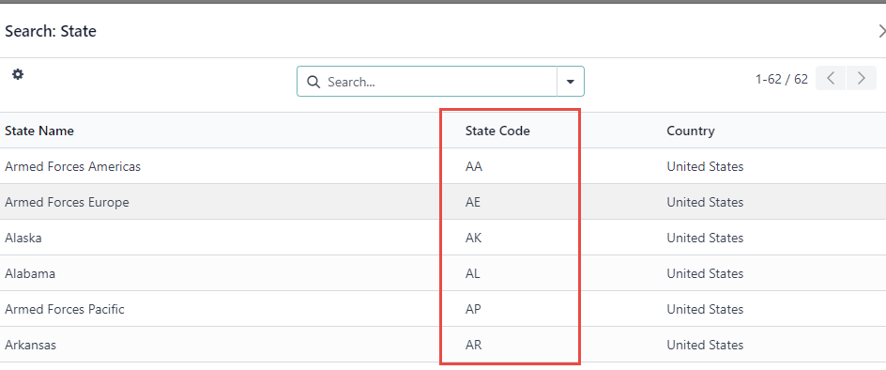
codigo_postal | zip | 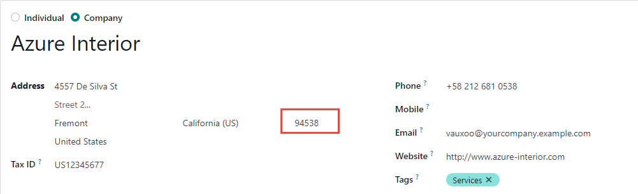
poblacion | city | 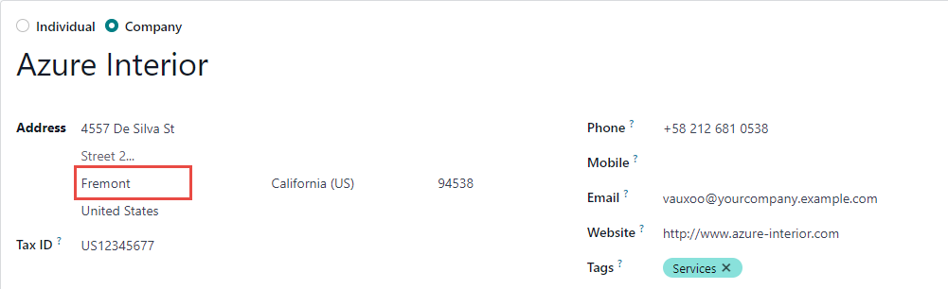
telefono | phone | 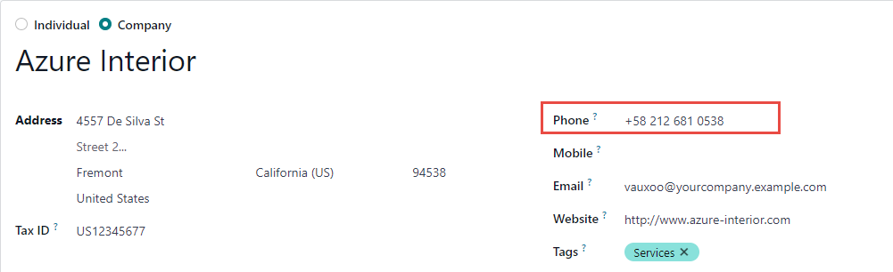
email | email | 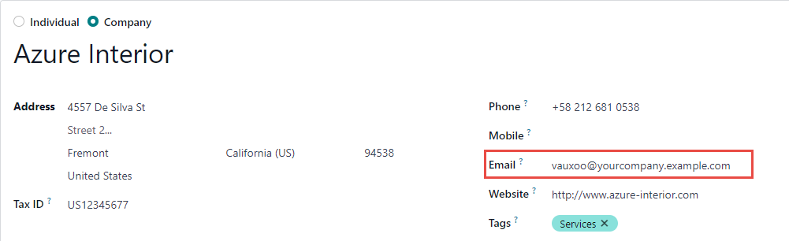
tipo_forma_pago | property_payment_term_id.code | 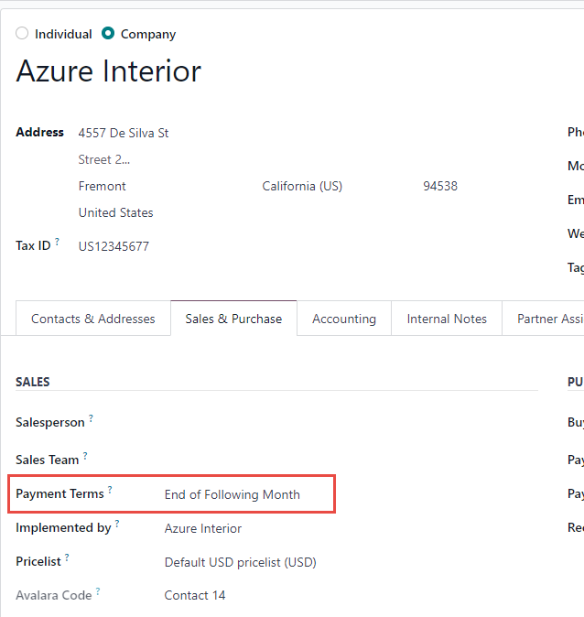  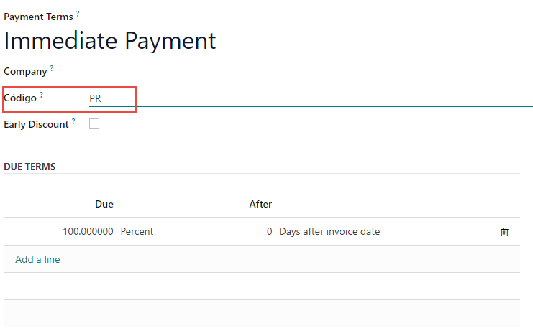
numero recibos | - | 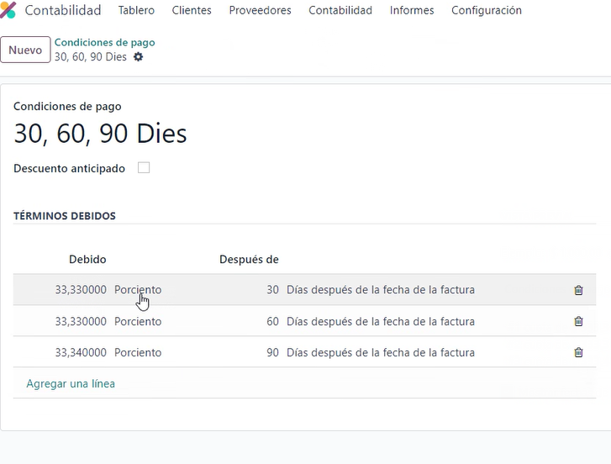  Cantidad de recibos
primer intervalo | property_payment_term_id line_ids Nb_days | Días de la primera línea    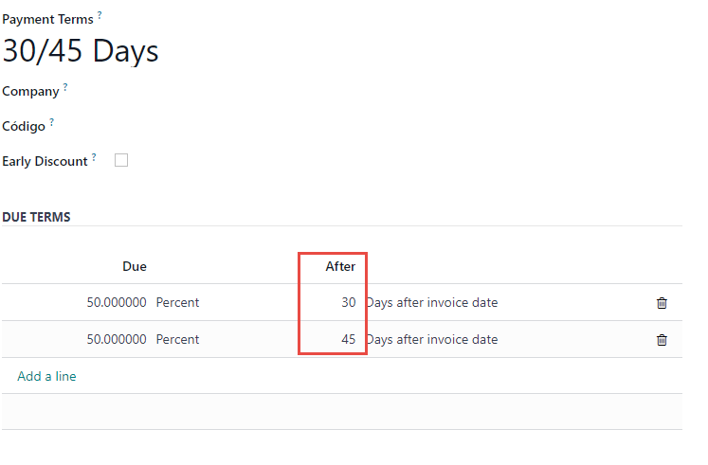
otros intervalos | property_payment_term_id line_ids Nb_days | El resto de las líneas restando los días iniciales  
dia pago 1 | - | En blanco
dia pago 2 | - | En blanco
ccc1 | bank_ids line_ids acc_number | 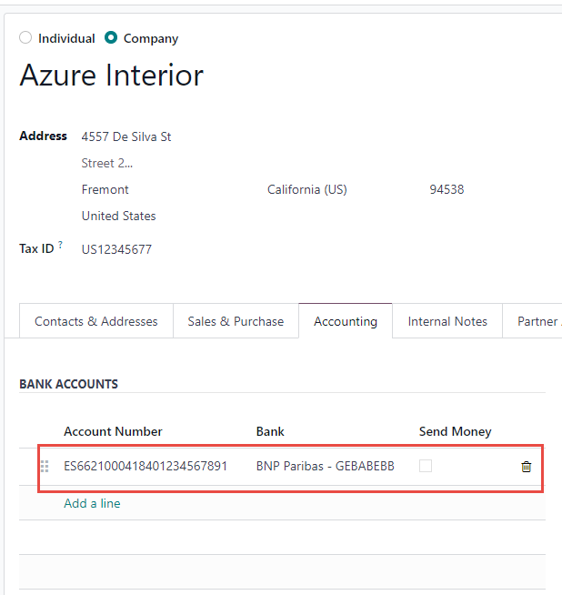  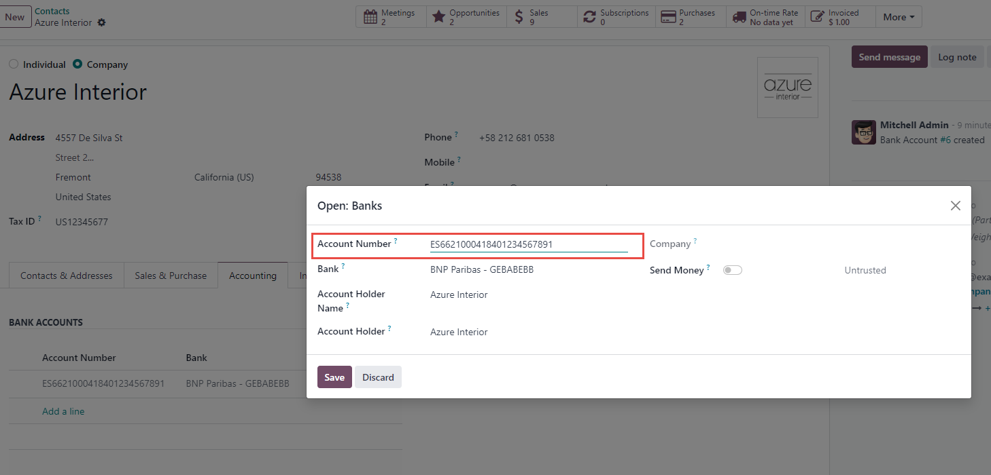  4 dígitos (número de cuenta) después del ESXX
ccc2 | - | Sucursal 4 dígitos del campo anterior
dc | - | Digito control 2 dígitos del campo anterior
num cuenta | - | Cuenta 10 dígitos del campo anterior
Tarifa | property_product_pricelist.code | 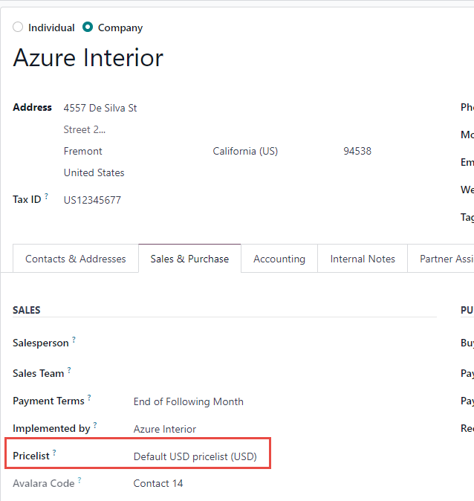  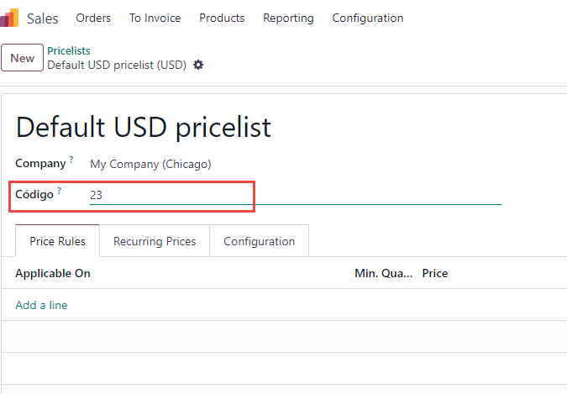
dto pp | -
dto1 | -
dto2 | -
dto3 | -
vendedor | user_id.name | 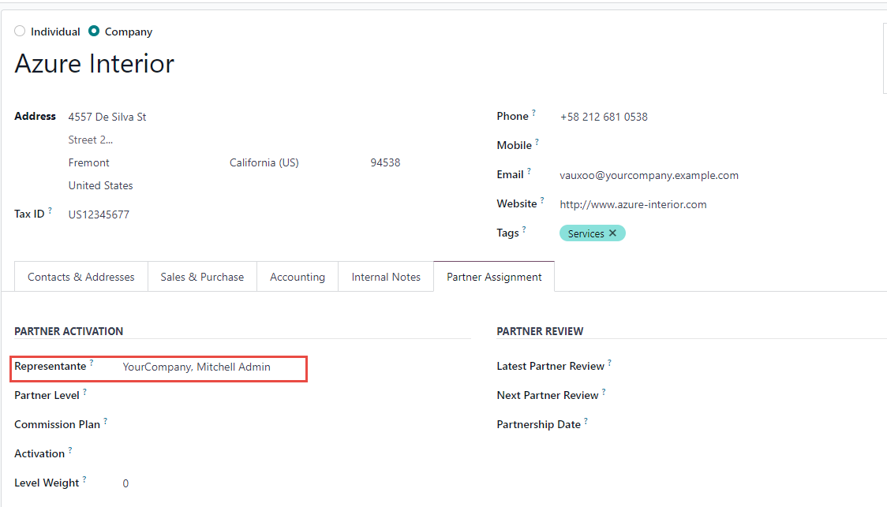  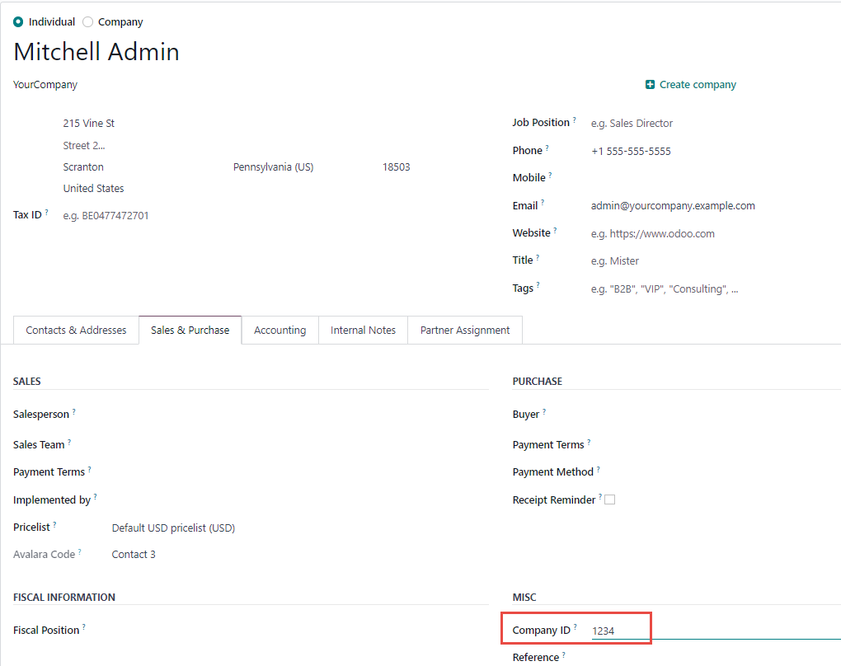
comision | commision.rule rate | Buscar en comisiones la lista de precios del cliente  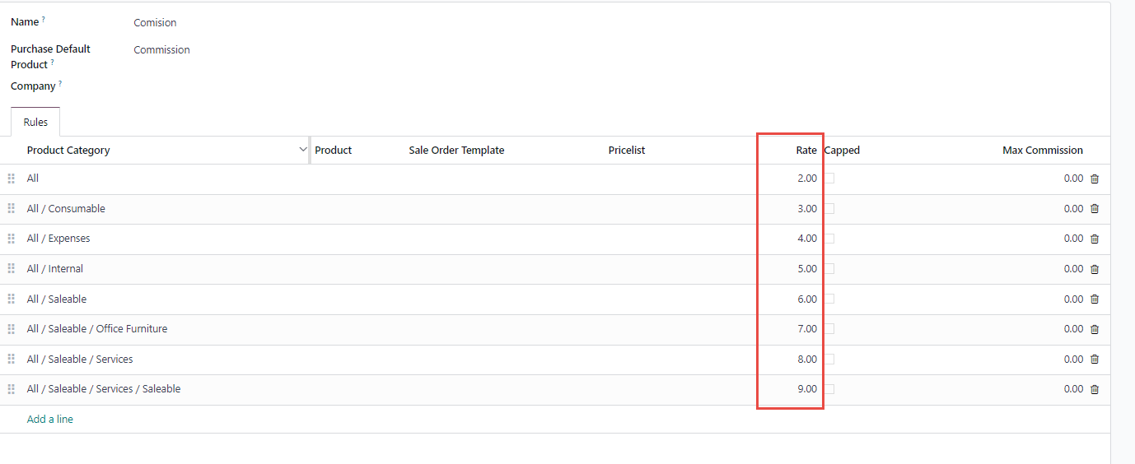
moneda | - | Valor fijo “9” (EUR)
tipo_iva | -
tipo_cliente | type_id.code | 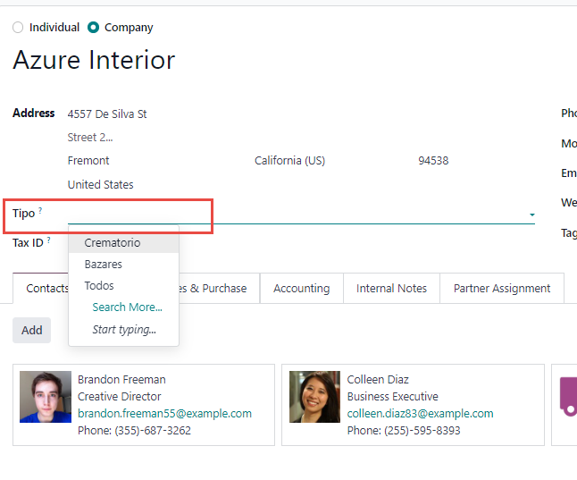  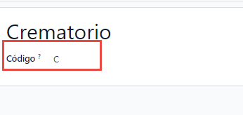

Exportación Tarifas

Campo fichero | Campo Odoo | Captura
Código | product_tmpl_id.default_code | 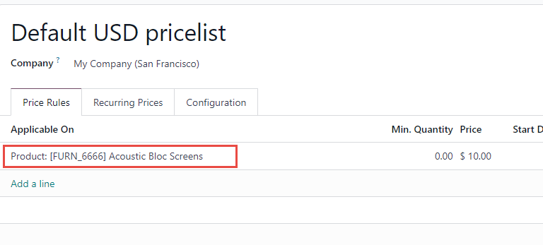  
Tarifa | code | 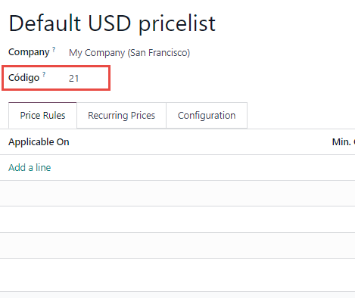
Precio | price | 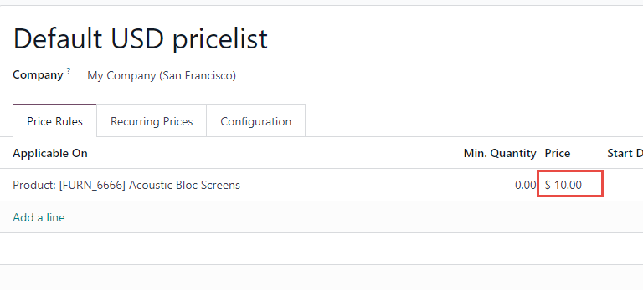
comision | Commission.rule rate | 

Exportación Formas de pago

Campo fichero | Campo Odoo | Captura
forma pago | code | 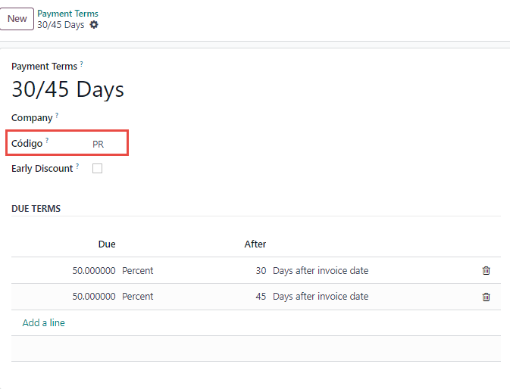
Idioma |  | Valor fijo 1
descripcion | name | 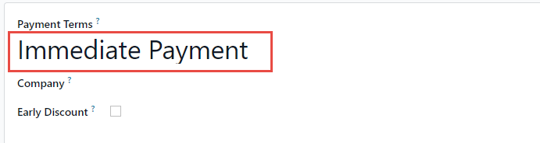

Exportación pedidos pendientes

Todos los pedidos confirmados y que estén pendientes de facturar total o parcialmente

Campo fichero | Campo Odoo | Captura
subcta | partner_id.company_registry | 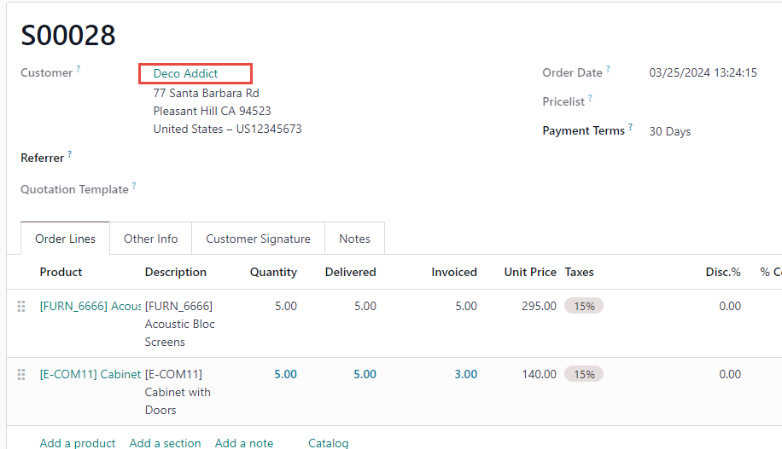  
codigo_art | product_template_id.default_code | 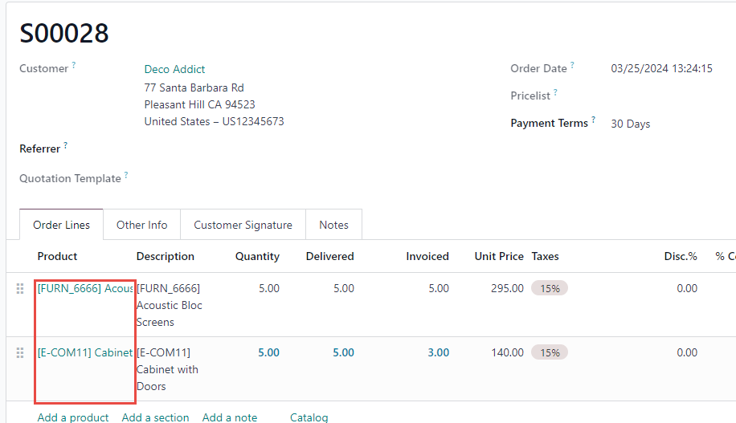  
qty | qty_to_invoice | 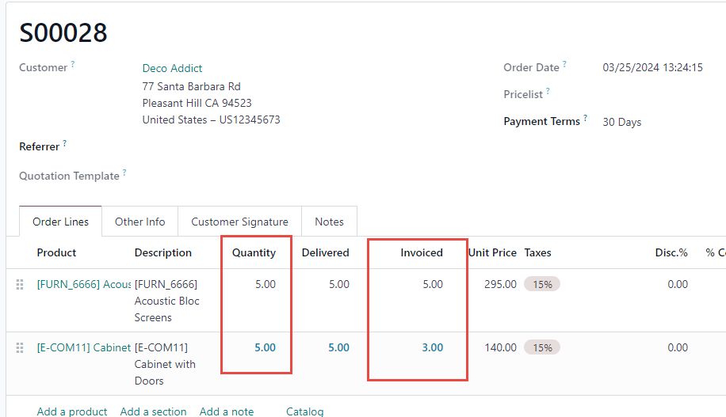  Resta de las dos cantidades
precio | price_unit | 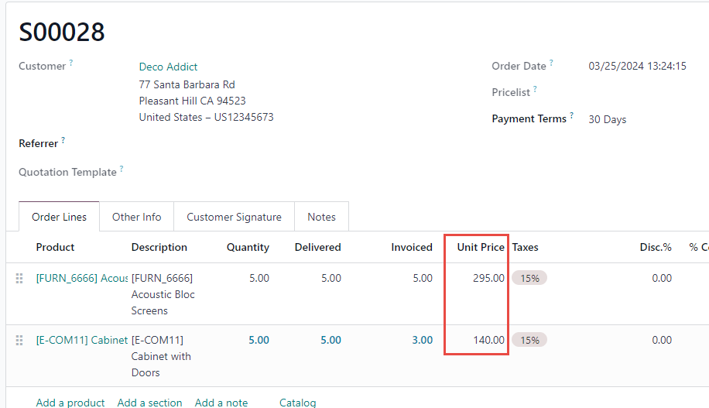
fecha_documento | date_order | 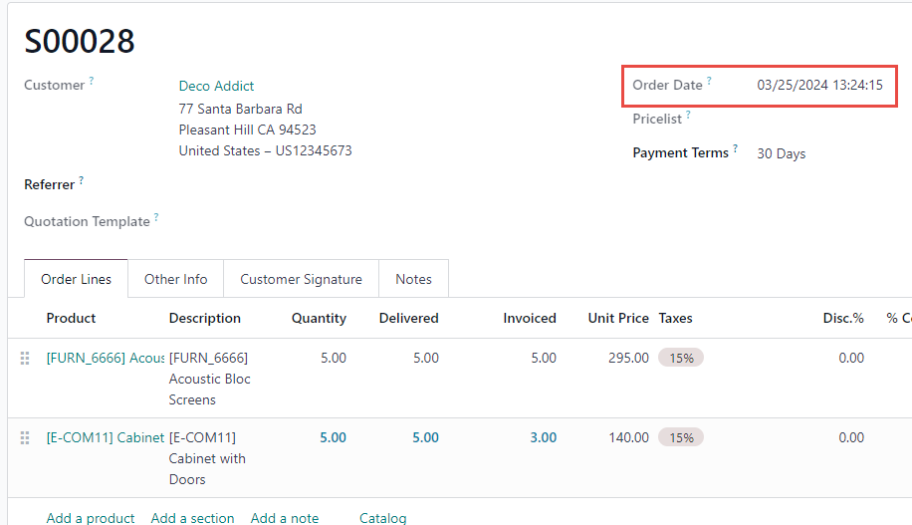

Exportación cobros pendientes

Todas las facturas que estén en publicadas y que el estado sea diferente de “pagado”

Campo fichero | Campo Odoo | Captura
Subcta | partner_id.company_registry | 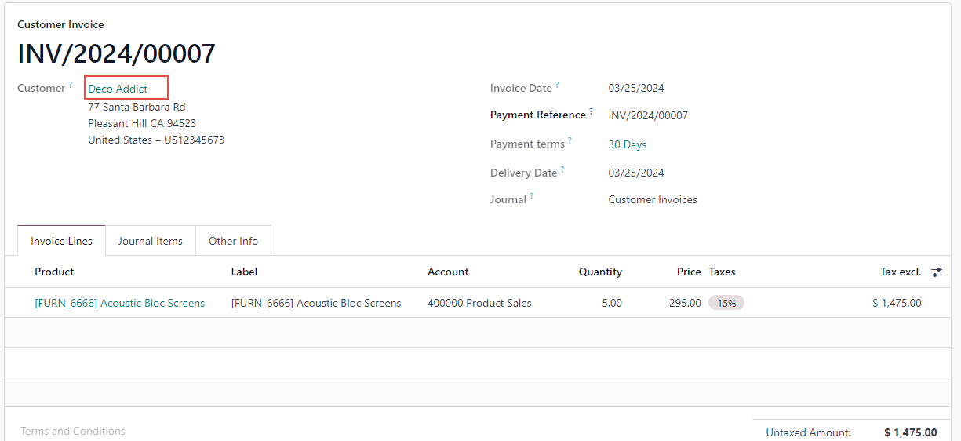  
documento | name | 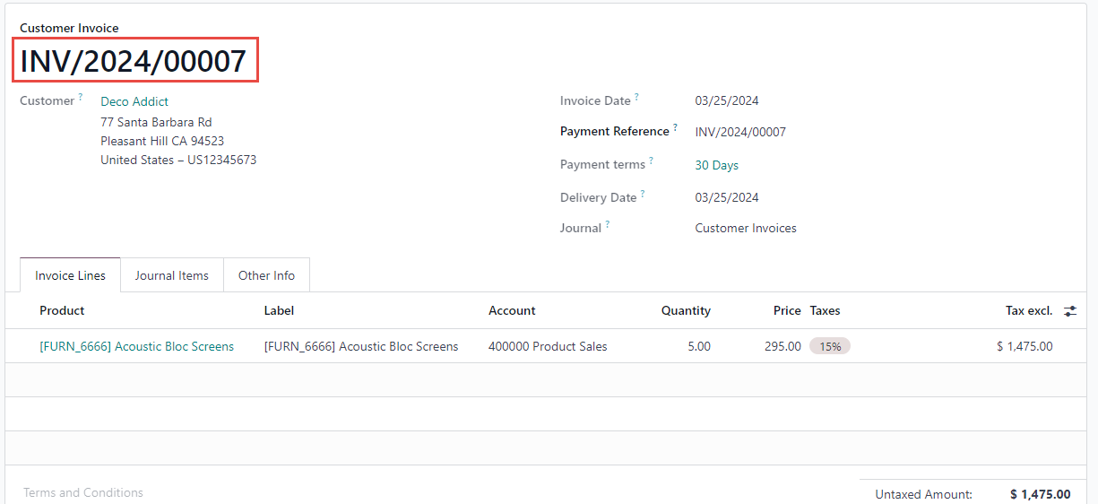
tipo documento | invoice_payment_term_id.name | 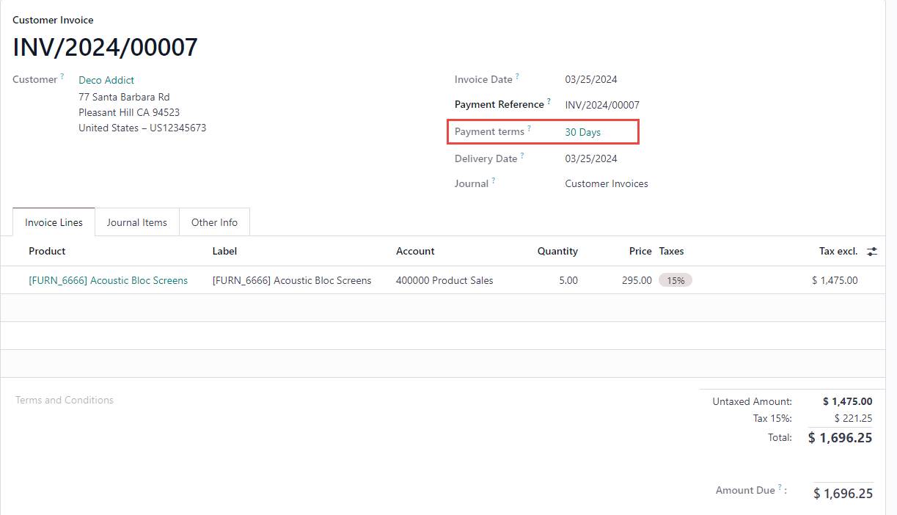  
fecha emisión | invoice_date | 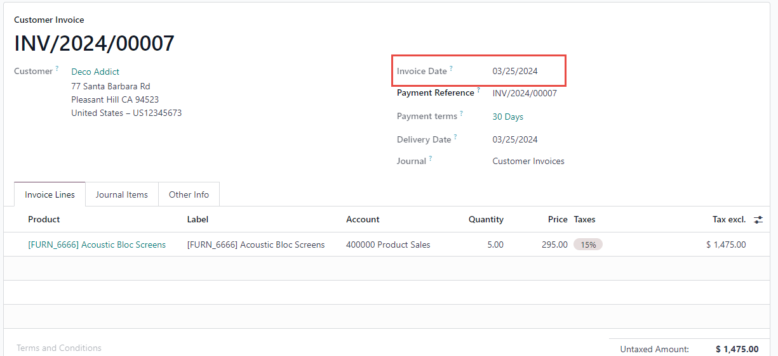
fecha_vencimiento | delivery_date | 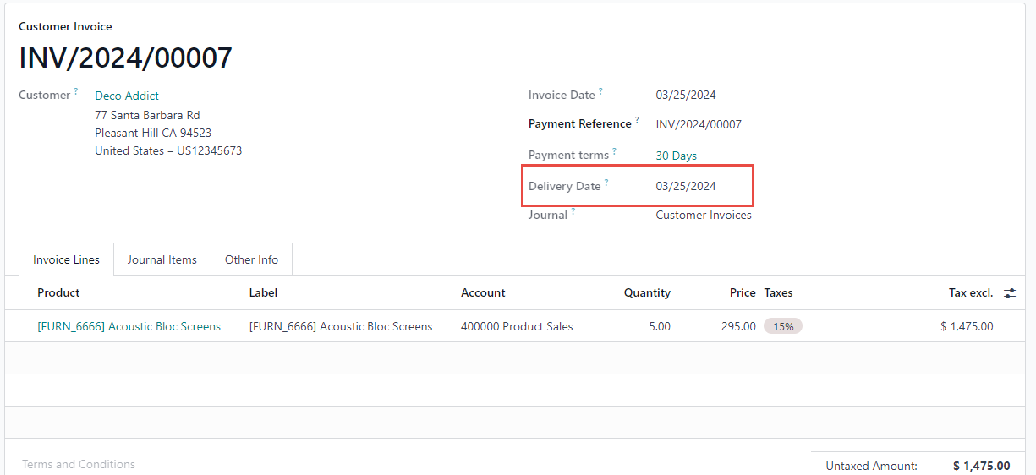
importe | amount_total | 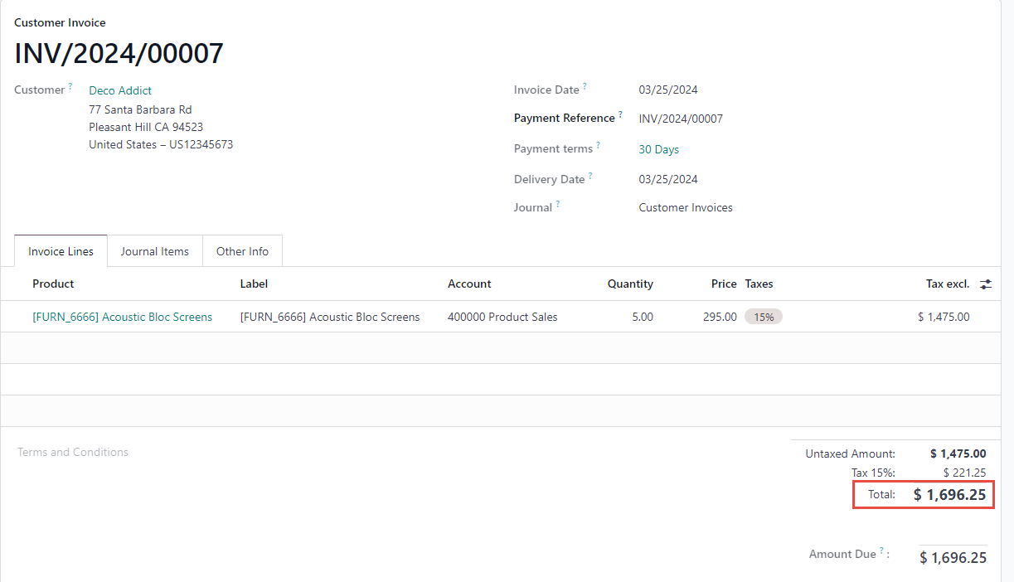
Moneda |  | Valor fijo 9 (EUR)

Proceso de exportación

El proceso de exportación se realizará automáticamente cada día a las 22:00, el proceso genera tanto los ficheros como un log del estado de la exportación.

Se crea una nueva APP para gestionar todo el proceso de importación y exportación

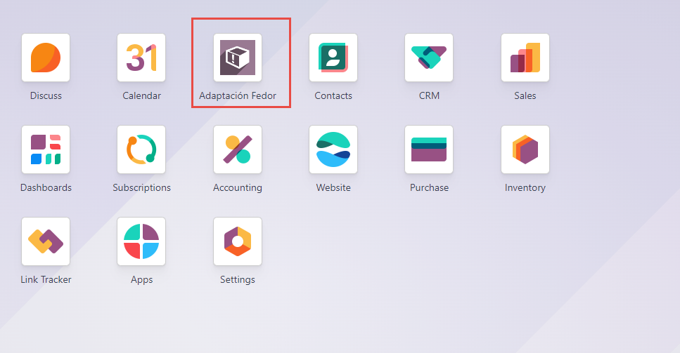

Cada ejecución del proceso crea un log de importación/exportación tanto para descargar los ficheros como para revisar el estado del proceso

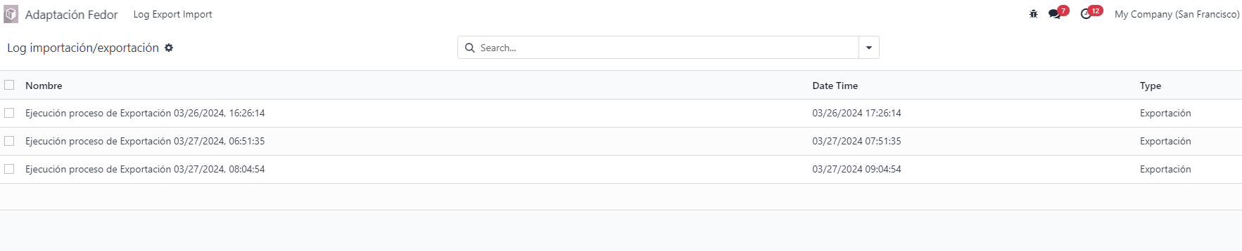

Dentro de cada log se podrá ver una línea por cada fichero generado

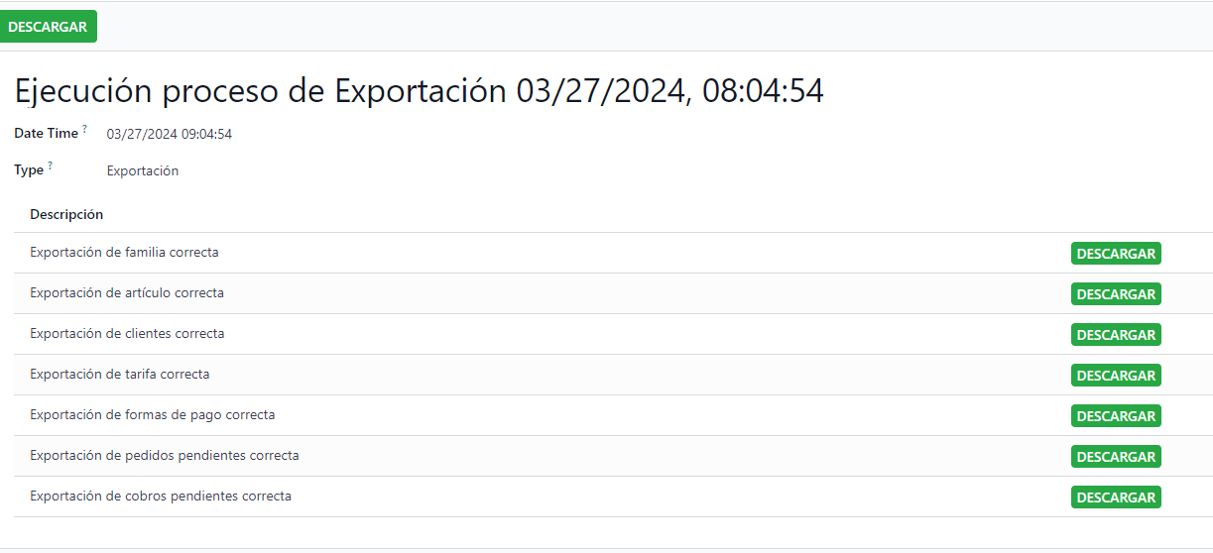

Con el botón “DESCARGAR” de cabecera se podrá descargar un “zip” con todos los ficheros
Con el botón “DESCARGAR” de líneas se podrá descargar los ficheros unitarios

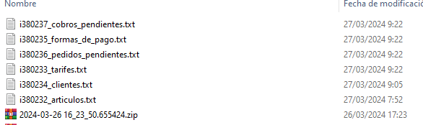

Proceso de importación

Se realiza de manera manual a través del punto de menú “Adaptación Fedor” “Importación de pedidos”

Se tendrá que seleccionar un fichero de cabecera y una de líneas.
Ejemplo de formato :

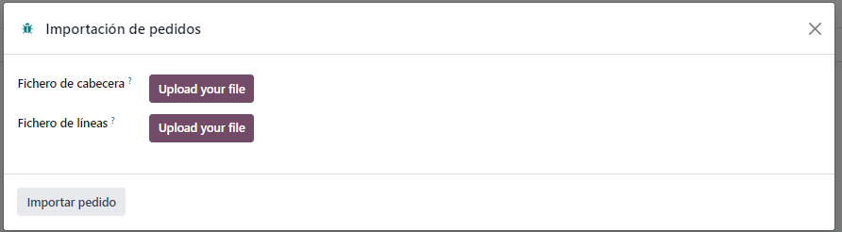

En el caso de encontrar algún error se mostrará por pantalla todos los errores encontrados (antes de empezar a procesar los ficheros realizará una confirmación con el usuario)

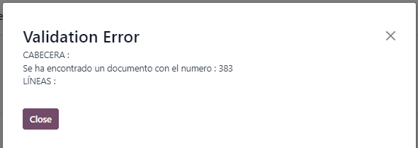

Si se ha podido importar correctamente dentro del menú “Log Export Import” se podrá visualizar un registro de tipo “Importación”

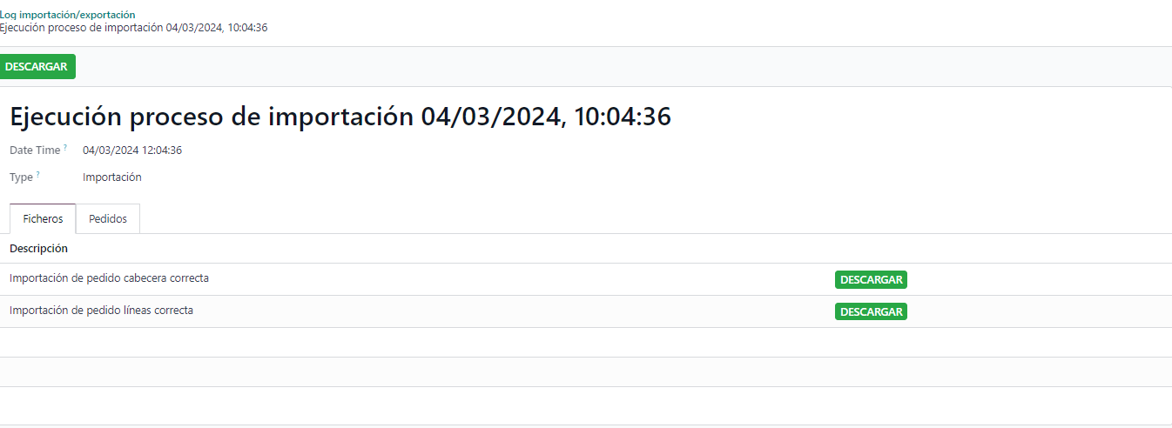

En la pestaña de ficheros se podrá descargar los ficheros importados
En la pestaña de pedidos se podrá visualizar los pedidos creados con los ficheros

